技术参数
型号 | BJPX-DB1 | BJPX-DB2 | BJPX-DB4
加热块容量 | 1模块 | 2模块 | 4模块
温度控制 | PID数字温控
控温范围 | 室温+5°C -160°C
控温精度 | ±0.5℃（40℃时）
温度均匀性 | ±1.0℃（40℃时）
显示精度 | 0.1℃
定时范围 | 1～9999分钟（小时）或连续运行
升温时间 | ≤20 分钟（30℃至130℃）  ≤30 分钟（30℃至160℃）
电压/频率  （仅可选择一种电压，订货时请说明） | 220VAC±10%或110VAC±10%  50/60Hz
尺寸 | 220*310*190 mm | 380*260*200 mm | 502*260*200 mm
净重 | 3.5 kg | 8.0kg | 10.0kg
注：标配模块可自选，默认发货型号为DB05，如需其他规格，请备货备注所选模块型号；

可选模块
模块 | 试管直径 | 最大试管数 | 模块 | 试管直径 | 最大试管数
DB01 | 0.2ml离心管 | 96 | DB08 | φ16mm | 15
DB02 | φ6mm | 50 | DB09 | φ18mm | 12
DB03 | 0.5ml离心管 | 40 | DB10 | φ20mm | 8
DB04 | φ10mm | 28 | DB11 | φ26mm | 6
DB05 | 1.5ml离心管 | 28 | DB12 | 混合尺寸1 | 6*φ13mm+8*φ10mm  10*φ6mm+1*φ25mm
DB06 | 2.0ml离心管 | 28 | DB13 | 混合尺寸2 | 14*φ11mm  14*φ12mm
DB07 | φ13mm | 24 | DB14 | 混合尺寸3 | 定制
注：模块发货后进行更换的：1、正常情况（模块未使用无损伤）每块补30元差价（不含税运），自发货日起1个月内有效（需OA审批）；2、其他情况请联系业务咨询 ！
2.产品特点：
- 实时温度值显示、倒计时显示。
- PID 微处理器控制温度；
- 多种加热铝块可灵活更换，使应用更广泛，并且易于清洗和消毒；
- 自动故障检测及报警功能；
- 自带温度偏差校准功能；
- LCD液晶显示；
- 透明机盖防止实验误差；
- 粉末涂层钢质外壳，坚固耐用；
- 计时器可精确控制加热时间，计时范围：0～9999分钟（小时）；计时误差：< 1%。
- 包装估计尺寸320mm*555mm*250mm
- 材质 ：透明盖:亚克力 外壳:Q235A
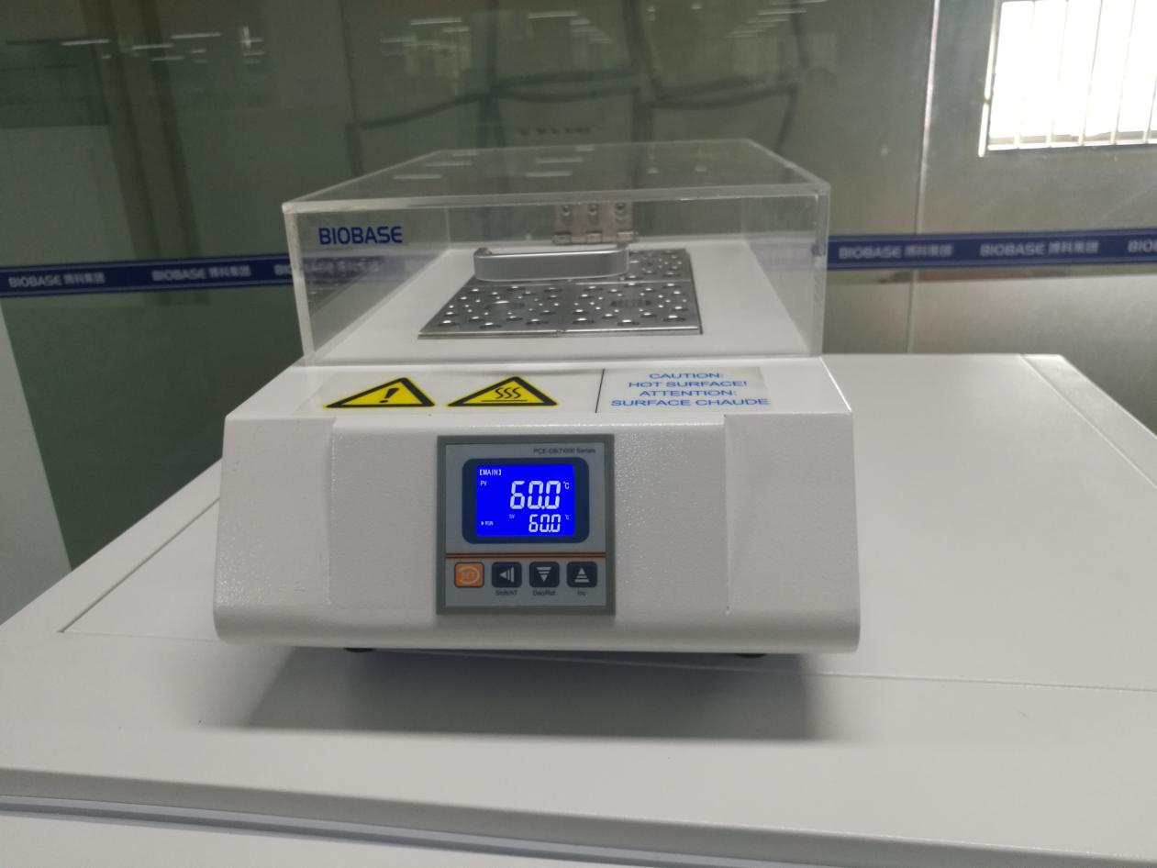

附录A
装箱清单
序号 | 名称 | 类别 | 数量 | 备注
1 | 恒温金属浴 | 主机 | 1台
2 | 模块 | 配件 | 2块/4块 | 默认发货型号为DB05
3 | 本机说明书 | 文件 | 1份
4 | 产品保修卡 | 文件 | 1份
5 | 产品合格证 | 文件 | 1份
6 | 本装箱单 | 文件 | 1份
7 | 10A保险管 | 备件 | 2只
8 | 电源线 | 配件 | 1条
9 | M4螺钉 | 配件 | 2只
本单所列物品与箱内所装实物相符

